КАРТА ОБРАЗОВАТЕЛЬНОГО РЕСУРСА УЧЕБНЫХ ПРАКТИК в 5-х КЛАССОВ МБОУ «ГИМНАЗИЯ»
Основы информационной культуры
Экология
Краеведение. Музееведение
Основы экономической и правовой грамотности

Я говорю.
Я пишу.
Я читаю.

  Я ГОВОРЮ |   ЮНЫЙ ЭКОНОМ |   КРАЕВЕД-ИССЛЕДОВАТЕЛЬ |   ЮНЫЙ ЭКОЛОГ | 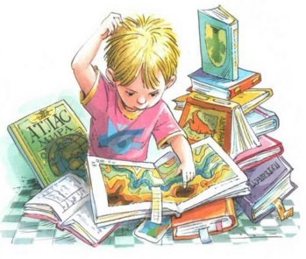
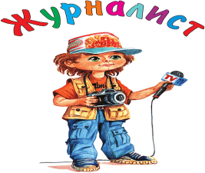  Я ПИШУ |   ПРАВОЗНАЙКА |   АРХИВАРИУС |   ЮНЫЙ  ИССЛЕДОВАТЕЛЬ
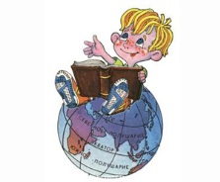  Я ЧИТАЮ |  | 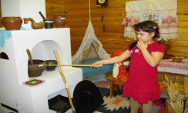  ЭКСКУРСОВОД
ОЖИДАЕМЫЕ ОБРАЗОВАТЕЛЬНЫЕ РЕЗУЛЬТАТЫ УЧЕБНЫХ ПРАКТИК в 5-х КЛАССОВ МБОУ«ГИМНАЗИЯ»
Основы информационной культуры
Экология
Краеведение. Музееведение
Основы экономической и правовой грамотности

Я говорю.
Я пишу.
Я читаю.

- Умение делать информационные сообщения (до 5 минут) по заявленной теме и цели;  - Умение создавать письменные сообщения по заявленной теме и цели;  - Умение выделять авторскую позицию в предложенном тексте. | - Умение формулировать свою точку зрения при разборе ситуации с позиции права;  - Умение осуществлять свои законные права и свободы на практике в различных сферах;  - Умение проектировать правомерное поведение в юридически значимых ситуациях;  - Умение применять полученные знания экономически рационального поведения в конкретных ситуациях;  - Умение сопоставлять свои потребности и возможности | - получение обучающимися опыта деятельности в области музейного дела,  - элементарных приемов исследовательской  - фондовой  - архивной  - культурно-образовательной  - экспозиционной работы. | - умение использовать различные справочные материалы (словарь, определитель растений и животных на основе иллюстраций, в том числе и компьютерные издания) для поиска информации;  - умение анализировать и аргументированно доказывать определённые явления и взаимосвязи в природе;  - умение использовать знания экологии для получения новых в обучении знаний и в повседневной жизни. | - Умение работать с различными  - источниками информации;  - Расширенные навыки поиска, обработки  - информации;  - Умение применять полученную  - информацию

